NODE JS

Dans la commande du dossier node sur le bureau

Taper npm init

On choisi des trucs si on appuie sur entrée ça laisse par défaut ;

Ça donne ça dans la commande :

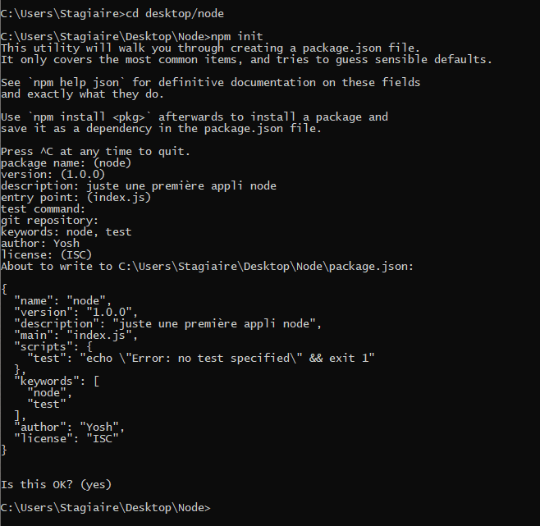

Ensuite on tape npm install express

Si on tape : npm install express -g on installe le bundle pr la machine et pas seulement pr le projet

Ensuite on tape npm install nodemon -g pour monitorer node js

\*-g=> c pr global\*

Derniere commande pr l’installation de l’environnement de dev cmd :

npm install express -generator -g

ensuite on tape :

express –view=twig

on supprime index.js dans le dossier node

notre dossier ressemble à ça maintenant :

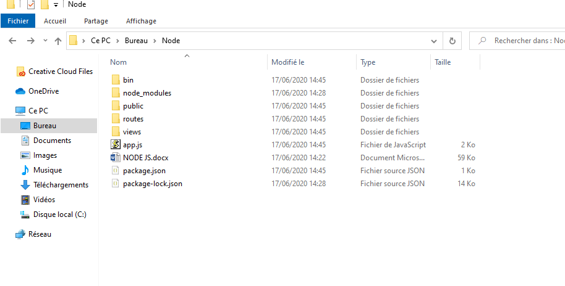

Ensuite on tape npm install comme demander dans la console

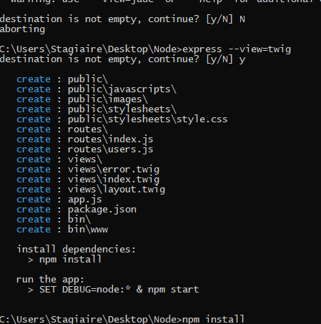

Donc cmd : npm install

Et pr finir on tape : SET DEBUG=node:\* & npm start

Et la notre serveur est lancé

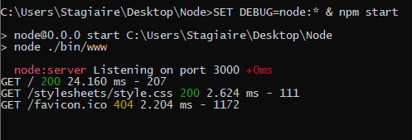

Plutôt que npm start on quitte le serveur (contrôle C) et on tape

nodemon start

ça permet que le serveur réagisse en temps réel

pr que nodemon regarde aussi les fichiers twig on doit taper  dans le package .json pr configurer le démarrage du serveur :

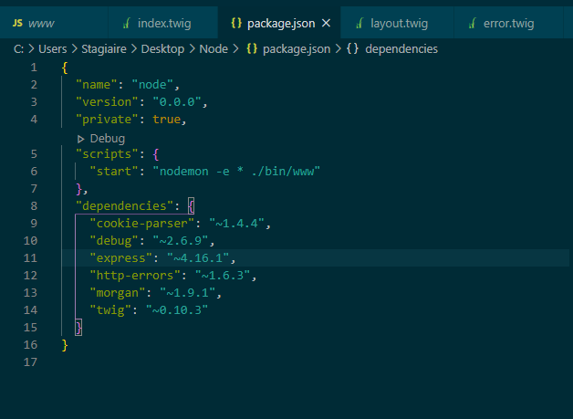

Ensuite on lance la commande npm start et ça nous lance nodemon